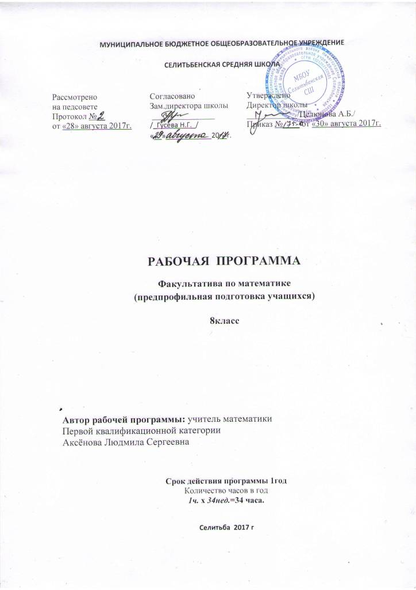
Пояснительная записка
Данная программа факультативного курса составлена на основе программы факультативного курса математики 8-9 классов (Предпрофильная подготовка).
Авторы-составители:
И.Г. Малышев, заведующий кафедрой теории и методики обучения математике НИРО, канд. техн. наук, доцент, М.А. Мичасова, доцент кафедры теории и методики обучения математике НИРО, канд. пед. наук, М.В.Котельникова, старший преподаватель кафедры теории и методики обучения математике НИРО

Данный факультативный курс выполняет функцию поддержки основных курсов цикла математического образования основной школы и ориентирован на углубление и расширение предметных знаний по математике и соответствующих компетентностей по ним.
Если для учащихся 8-го класса курс больше соответствует факультативным занятиям, то уже в 9-м классе курс может быть включён в систему предпрофильной подготовки учащихся.
Факультативные занятия – форма учебной работы, состоящая в развитии способностей и интересов учащихся в сочетании с общеобразовательной подготовкой; зарождение интереса к математике на первичном уровне.
Целью организации факультативных занятий является расширение кругозора учащихся, развитие математического мышления, формирование активного познавательного интереса к предмету, воспитание мировоззрения и ряда личностных качеств, средствами углублённого изучения математики.
Факультативные занятия по математике дополняют обязательную программу по алгебре и геометрии и призваны, прежде всего, способствовать более глубокому усвоению учащимися материала, предусмотренного программой.
Факультативные занятия позволяют производить поиск и экспериментальную проверку нового содержания, новых методов обучения, в широких пределах варьировать объём сложности изучаемого материала. Программа факультативных занятий должна существенно связывать теоретический материал общего характера с приложениями математики.
Примечательной особенностью факультативного курса для каждого класса является то, что, программа курса составлена из ряда основных тем, содержание которых непосредственно примыкает к общему курсу математики. Однако содержание учебной работы учащихся на факультативных занятиях определяется не только математическим содержанием изучаемых тем и разделов, но и различными методическими факторами:
- характером объяснения учителя;
- соотношением теории и учебных упражнений;
- содержанием познавательных вопросов и задач;
- сочетанием самостоятельной работы и коллективного обсуждения полученных каждым учащимся результатов.
Факультативные занятия по математике должны быть использованы для углубления знаний учащихся в области программного материала, развития их логического мышления, пространственного воображения, исследовательских навыков, смекалки, развития правильной математической речи, привития вкуса к чтению математической литературы, для сообщения учащимся сведений из истории математики.
Главное место в осуществлении математического образования, как и во всей педагогической работе в школе, занимает, несомненно, урок. Но и система факультативных занятий дает богатейшие возможности для решения задач математического образования. Факультативные занятия могут быть использованы для предпрофильной подготовки школьников, для ознакомления учащихся с применением математики на практике, для привития учащимся конструктивных навыков, навыков в моделировании и т.д.
На факультативных занятиях могут использоваться разнообразные формы проведения занятий. Учитывая возрастные особенности учащихся, нами рекомендуются комбинированные занятия, занятия-практикумы, семинары, проекты, доклады, лабораторные работы. На занятиях-практикумах проводится целенаправленная работа по выработке у учащихся умений и навыков решения основных типов задач. Семинарские занятия посвящены повторению, углублению и обобщению пройденного материала. По своим дидактическим целям они служат также приобретению новых знаний, обучению самостоятельному применению знаний в нестандартных ситуациях. Полезная форма работы - подготовка докладов, выполнение различных проектов. Выполнение таких заданий важно прежде всего в отношении развития навыков самообразования, удовлетворение индивидуальных интересов учеников. Одновременно индивидуальное задание должно иметь ценность для всех участников факультативной группы. Очень большое значение для успешности усвоения материала имеет подбор задач.
Факультативные занятия, как показывает наш опыт, зависят от индивидуальных интересов учителя. Математическая и общепедагогическая квалификация организатора факультативных занятий также не может не оказать влияния на ее качество и методический уровень. Большое значение имеют и личные вкусы учителя. Поэтому трудно дать конкретные методические указания по факультативным занятиям, которые удовлетворили бы любого учителя математики. Однако все же могут быть высказаны некоторые общие соображения по вопросам организации факультативных занятий, приведены темы, рекомендуемые для факультативных занятий. Авторы отдавали предпочтение темам, проверенным собственным опытом. К занятиям факультативного курса даны или детальные планы или список литературы, который дает вполне удовлетворительное освещение темы.
Авторы убеждены, что ведение факультативных занятий приносят большую пользу и самому учителю. Они заставляют его рыться в литературе и таким образом освежать, расширять и углублять свои познания в области элементарной математики, ее истории и т.п., в результате косвенно повышается качество его классной работы.
Рекомендации по организации факультативных занятий
- В начале первого занятия учителю нужно кратко обрисовать учащимся перспективу всей работы факультатива, рассказать об основных вопросах, которыми будут заниматься учащиеся на занятиях. Обязательно нужно сформулировать основные требования для учащихся, критерии оценки результатов работы учащихся.
- Материал каждого занятия должен быть доступен, понятен и интересен учащимся. Учитель заранее подбирает и продумывает список задач и вопросов для занятия, располагает их в определенной последовательности.
- Важным для формирования устойчивого интереса учащихся к изучению математики обеспечить взаимосвязь (по содержанию) уроков и факультативных занятий. Один из эффективных приёмов - это показ новых идей и методов в действии, в применении к задачам, которые “программными” методами решаются гораздо сложнее.
- Процесс обучения должен строиться как совместная исследовательская деятельность учащихся — математическая истина (определённое правило, теорема, свойство) не сообщается ученикам “в готовом виде”, а открывается ими самими. Этот процесс начинается с наблюдений, высказывания догадок, суждений о возможном способе решения, о возможном содержании теоремы, правила), после чего следует проверка, поиски дедуктивного обоснования выводов, обобщение, анализ прикладных возможностей. Исследовательская или проблемная структура изучения математики хорошо отвечает развивающим целям обучения при факультативной форме занятий. Без определённой подготовки надеяться включить учащихся в успешную многоэтапную творческую поисковую деятельность нереально. Этот успех надо готовить.
- На факультативных занятиях можно использовать такую форму работы как небольшое сообщение учителя или ученика по одному какому-либо сравнительно узкому вопросу («десятиминутка»). Темой «десятиминутки» может быть: интересный факт биографии какого-либо выдающегося математика; интересный факт из истории математики; прием рационального вычисления; софизмы; математические фокусы; сообщение о какой-нибудь математической книге, журнале; краткое изложение какого-нибудь интересного математического вопроса. Обычно «десятиминутка» проводится в конце занятия, когда учащиеся уже несколько устали. По содержанию она не обязательно связана с занятием.
- Другие формы работы с учащимися на факультативном занятии – проекты, исследовательские работы. Метод проектов и учебные исследования позволяют сделать учеников восприимчивыми к науке, дать им сознательное научное направление, поселить в них любовь к самостоятельным занятиям. Как бы поднимаясь по ступенькам интеллектуальной активности и самостоятельности, ученик проходит путь от восприятия готовой учебной информации через воспроизведение полученных знаний и освоенных способов деятельности, к овладению методами научного познания, к самостоятельному и в идеале – творческому их применению.
- Кружковые заочные олимпиады проводим каждую четверть, это позволяет отметить успехи большого числа школьников, что имеет педагогическую ценность. Незачем гнаться за большим числом участников; важнее на наш взгляд, чтобы было много «болельщиков», чтобы все участники факультатива знало условия олимпиадных задач, заинтересовалось их решением, пробовало на этих задачах свои силы. Тексты задач вывешиваются в классе за месяц. Разбор задач, который проводится в конце каждой четверти, проводится на занятии факультатива.
- Математический турнир (командные соревнования) проводится на факультативных занятиях в два тура между двумя командами членов факультатива. Итоги турнира должны быть известны в школе. После каждого тура в школе вывешиваются результаты тура и тексты предложенных задач. Такая разбивка на туры обычно приводит к повышению интереса учащихся к турниру, к более подробному обсуждению турнирных заданий учащимися. Желательно премировать победителей.

Примерное учебно-тематическое планирование
факультативного курса в 8-9 классах

№ | Наименование разделов и  дисциплин | Всего часов
8 класс
1. | Арифметика. Математика и окружающий мир. | 8
1.1 | Различные системы счисления | 2
1.2 | Решение арифметических задач повышенной трудности | 2
1.3 | Математика на каждом шагу (решение задач с практическим содержанием) | 2
1.4 | Замечательные свойства натуральных чисел | 2
2. | Планиметрия | 8
2.1 | Геометрические упражнения с листком бумаги | 2
2.2 | Задачи на разрезание и перекраивание фигур | 2
2.3 | Занимательные задачи на построение | 2
2.4 | Осевая симметрия | 1
2.5 | Центральная симметрия на плоскости | 1
3. | Алгебра | 10
3.1 | Занимательные и исторические задачи на составление уравнений | 2
3.2 | Неопределенные уравнения первой степени | 2
3.3 | Разложение многочленов на множители | 1
3.4 | Решение и исследование алгебраических уравнений и систем уравнений | 2
3.5 | Математический турнир | 2
4. | Графики функций | 9
4.1 | Линейная функция и ее график | 1
4.2 | Свойства линейной функции | 1
4.3 | График квадратичной функции | 1
4.4 | Графическое решение систем уравнений и квадратных уравнений | 1
4.5 | Построение, чтение и применение графиков | 2
4.6 | Защита проектов | 2
4.7 | Итоговое занятие | 1
9 класс
1 | Функции | 10
1.1 | Квадратичная функция | 6
 | Общие свойства квадратичной функции | 2
 | Квадратичная функция в заданиях с параметрами | 4
1.2 | Дробно-линейная функция | 4
2 | Многочлены | 10
2.1 | Деление многочленов и теорема Безу | 2
2.2 | Многочлены вида и | 2
2.3 | Формулы Виета | 4
2.4 | Решение кубических уравнений | 2
3 | Планиметрия | 15
3.1 | Элементы тригонометрии в планиметрии | 4
3.2 | Пифагоровые треугольники | 1
3.3 | Теорема Стюарта | 2
3.4 | Решение треугольников | 1
3.5 | Олимпиадные задачи на треугольники | 2
3.6 | Вывод формул площади четырёхугольника | 1
3.7 | Метод площадей в решении задач | 1
3.8 | Решение задач ГИА по геометрии | 2
Итого |  | 68

Основное содержание курса
«Факультативный курс математики 8 - 9 классов»
(Предпрофильная подготовка учащихся)

Факультатив 8 класс (35 часов)
1 глава. Арифметика. Математика и окружающий мир (8 часов).
Различные системы счисления. Решение арифметических задач повышенной трудности
Математика на каждом шагу (решение задач с практическим содержанием). Замечательные свойства натуральных чисел
2 глава. Планиметрия (8 часов).
Геометрические упражнения с листком бумаги. Задачи на разрезание и перекраивание фигур. Занимательные задачи на построение. Осевая симметрия. Центральная симметрия на плоскости
3 глава. Алгебра (9 часов).
Занимательные и исторические задачи на составление уравнений. Неопределенные уравнения первой степени. Разложение многочленов на множители. Решение и исследование алгебраических уравнений и систем уравнений. Математический турнир
4 глава. Графики функций (9 часов).
Линейная функция и ее график. Свойства линейной функции. График квадратичной функции. Графическое решение систем уравнений и квадратных уравнений. Построение, чтение и применение графиков. Защита проектов. Итоговое занятие

Календарно -тематическое планирование
факультативного курса в 8 классе

№ | Наименование разделов и  дисциплин | Всего часов | Дата по плану | Дата по факту
8 класс
1. | Арифметика. Математика и окружающий мир. | 8
1.1 | Различные системы счисления | 2 | 7,14.09
1.2 | Решение арифметических задач повышенной трудности | 2 | 21,28.  09
1.3 | Математика на каждом шагу (решение задач с практическим содержанием) | 2 | 5,12.10
1.4 | Замечательные свойства натуральных чисел | 2 | 19,26. 10
2. | Планиметрия | 8
2.1 | Геометрические упражнения с листком бумаги | 2 | 2,16.11
2.2 | Задачи на разрезание и перекраивание фигур | 2 | 23,30. 11
2.3 | Занимательные задачи на построение | 2 | 7,14.12
2.4 | Осевая симметрия | 1 | 21.12
2.5 | Центральная симметрия на плоскости | 1 | 28.12
3. | Алгебра | 9
3.1 | Занимательные и исторические задачи на составление уравнений | 2 | 11,18.  01
3.2 | Неопределенные уравнения первой степени | 2 | 25.01; 1.02
3.3 | Разложение многочленов на множители | 1 | 8.02
3.4 | Решение и исследование алгебраических уравнений и систем уравнений | 2 | 15,22.  02;
3.5 | Математический турнир | 2 | 1,15. 03
4. | Графики функций | 9
4.1 | Линейная функция и ее график | 1 | 22.03
4.2 | Свойства линейной функции | 1 | 5.04
4.3 | График квадратичной функции | 1 | 12.04
4.4 | Графическое решение систем уравнений и квадратных уравнений | 1 | 19.04
4.5 | Построение, чтение и применение графиков | 2 | 26.04;  3.05
4.6 | Защита проектов | 2 | 10,17. 05
4.7 | Итоговое занятие | 1 | 24.05

